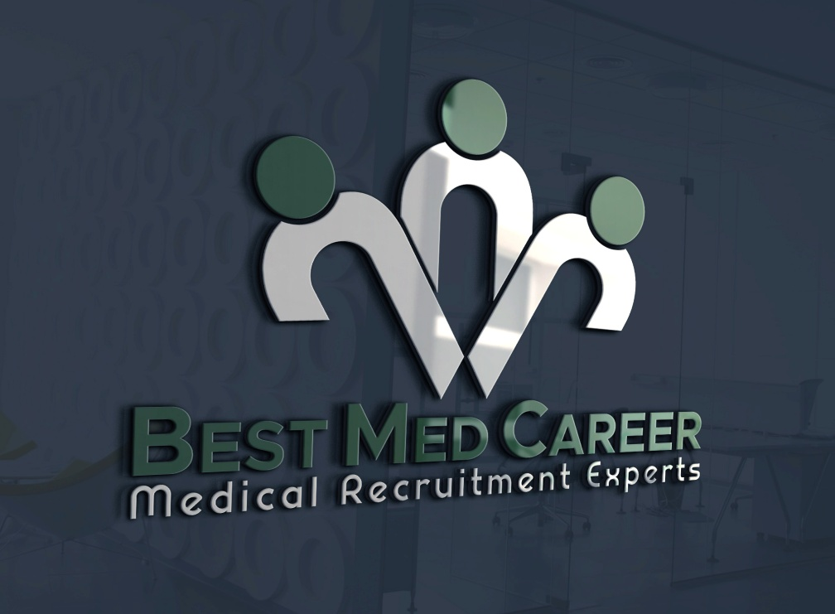
Η εταιρία BEST MED CAREER, εξειδικευμένη στο medical recruiting και η οποία δραστηριοποιείται στο Γαλλόφωνο μέρος του Βελγίου(Βαλλωνία), αναζητά ΔΕΡΜΑΤΟΛΟΓΟ, για να καλύψει θέση εργασίας σε νοσοκομείο στη συγκεκριμένη περιοχή.
ΚΡΙΤΗΡΙΑ: Γνώση της Γαλλικής γλώσσας σε επίπεδο Β1+/Β2 (δεν απαιτείται πιστοποίηση)
ΑΠΟΛΑΒΕΣ: 10.000 Ευρώ μηνιαίως για εργασία 4 ημέρες τη βδομάδα. Προσφέρεται συμβόλαιο αορίστου χρόνου καθώς και άριστες συνθήκες εργασίας σε ένα από τα καλύτερα ευρωπαικά εθνικά συστήματα υγείας τόσο σε θέματα οργάνωσης όσο και απολαβών.
ΕΠΙΚΟΙΝΩΝΙΑ: Οι ενδιαφερόμενοι μπορούν να αποστείλουν το βιογραφικό τους στο info@bestmedcareer.com ή στο bissaspanagiotis@outlook.com.
Τηλέφωνο επικοινωνίας: 0030 6906118871

